grep指令:Linux grep指令用于查找文件中的符合条件的字符串。

Grep指令使用格式：grep [options] [范本样式] [源文件]

当未指定源文件或者指定源文件为”-”时，grep会从标准输入设备中读取。

Options参数常用如下：

-a或--text 不忽略二进制数据

-c或--count计算查找数据中符合范本的行数

-d或—directions 指定查找的是目录而非文件时 需要指定这个参数，否则grep将回报信息并停止动作

-v或--revert-match 表示反转查找

-V或--version 显示版本

--help 在线帮助

-w或—word-regexp 只查找全部符合范本样式的列

-n 显示符合查找条件的列，并显示列数

-r递归查找

例子：查找文件中不包含history的列并显示行号

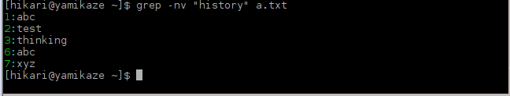

在某个目录中查找带有history的列

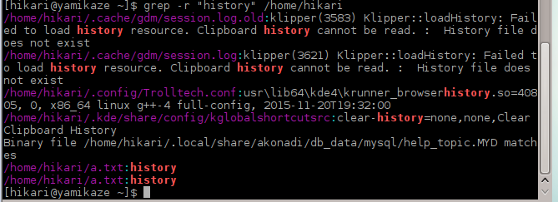

从前一个命令的结果中查找符合条件的字符

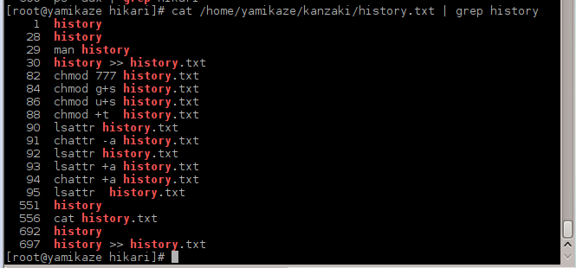

Awk指令：awk指令是一个强大的文本分析工具。取名awk是因为三位创始人的首字符。

使用用法：awk ‘{[pattern] action}’ filename,awk默认是使用空格或者tab分割，且只能使用单引号’。

其中log.txt文件如下所示

2 this is a text

3 this is a

This’s a text

10 there is orange,apple,animal

$0表示所有域，$n表示第n个域

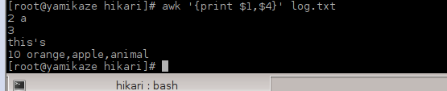

可以使用 –F自定义分隔符，这样就是用自定义的分隔符分割，不在使用空格或者tab

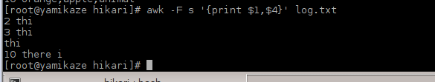

如果有多个分隔符 可使用 –F ‘[s i]’分隔符之间用空格隔开

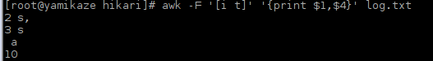，

Awk还可以使用参数-v定义变量，使用v定义了变量a，如果第一项是数值且a也

是数值，那么将得到两个数相加后的结果

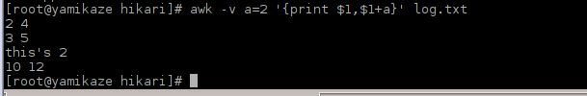

还可以将awk指令写在文件中，然后使用-f参数执行文件中的命令

eg 、 awk –f test.awk log.txt。

此外 awk可以使用如下操作符

|  |  |
| --- | --- |
| = += -= *= /= %= ^= **= | 赋值 |
| ?: | C条件表达式 |
| || | 逻辑或 |
| && | 逻辑与 |
| ~ ~! | 匹配正则表达式和不匹配正则表达式 |
| < <= > >= != == | 关系运算符 |
| 空格 | 连接 |
| + - | 加，减 |
| * / % | 乘，除与求余 |
| + - ! | 一元加，减和逻辑非 |
| ^ *** | 求幂 |
| ++ -- | 增加或减少，作为前缀或后缀 |
| $ | 字段引用 |
| in | 数组成员 |

eg 过滤文件log.txt中第一个字符大于等于3的列



过滤文件log.txt中第一个字符大于等2且第二个字符不包含this的列

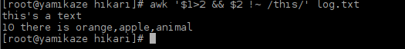

输出文件log.txt中包含is的行



~表示模式开始 //表示模式。

Awk内置变量

ARGC 命令行参数个数

ARGV 命令行参数排列

ENVIRON 支持队列中系统环境变量的使用

FILENAME awk浏览的文件名

FNR 浏览文件的记录数

FS 设置输入域分隔符，等价于命令行 -F选项

NF 浏览记录的域的个数

NR 已读的记录数

OFS 输出域分隔符

ORS 输出记录分隔符

RS 控制记录分隔符

awk中同时提供了print和printf两种打印输出的函数。

其中print函数的参数可以是变量、数值或者字符串。字符串必须用双引号引用，参数用逗号分隔。printf函数，其用法和c语言中printf基本相似,可以格式化字符串,输出复杂时，printf更加好用，代码更易懂。

关于awk脚本

* BEGIN{ 这里面放的是执行前的语句 }
* {这里面放的是处理每一行时要执行的语句}
* END {这里面放的是处理完所有的行后要执行的语句 }

Awk脚本的判断循环语句与c相同，支持while、do/while、for、continue关键字

eg、统计某个目录下文件的大小,ps BEGIN END 必须大写

